Coupe du monde : un miracle pour les chrétiens du Qatar ?
Le 18 novembre 2022 sur le site : www.portesouvertes.fr
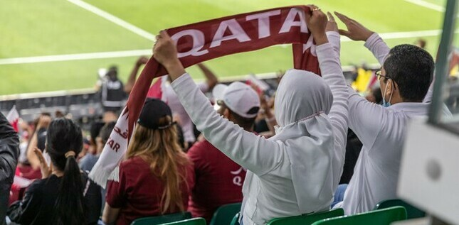
Classé au 18e rang de l’Index Mondial de Persécution des Chrétiens, le Qatar accorde une liberté religieuse très restreinte aux chrétiens. La Coupe du monde changera-t-elle la donne?
La Coupe du monde de football organisée au Qatar du 20 novembre au 18 décembre améliorera-t-elle le sort des chrétiens sur place? «Nous nous attendons à ce que le Saint-Esprit agisse puissamment pendant la Coupe du Monde!» anticipe, enthousiaste, Danilo (pseudonyme), responsable d’une église de travailleurs immigrés. Mais un de ses confrères se montre plus sceptique: «La Coupe du monde n’apportera aucun changement», estime Rajeev (pseudonyme).

96 églises fermées depuis le Covid
Qui des deux aura raison? Aujourd’hui, le Qatar se classe au 18e rang de l’Index Mondial de Persécution des Chrétiens. La liberté religieuse y est très limitée: aucun citoyen qatari n’a le droit de quitter l’islam ou de participer à une cérémonie chrétienne. Quant aux étrangers (expatriés et travailleurs immigrés), ils doivent célébrer leur culte dans des bâtiments autorisés. Or les 157 églises actives avant la Covid-19 ont été fermées pendant la pandémie. Seules 61 ont été autorisées à rouvrir à ce jour. Résultat: de plus en plus de chrétiens se réunissent dans des maisons, en toute clandestinité, faute de place dans les églises autorisées.

Rêves et miracles
Pourtant, Danilo est optimiste: «Dieu visite les gens dans leurs rêves. Il fait des miracles, et des guérisons parmi les Qataris.» Il précise:
«Je crois que nous avons une occasion en or pendant la Coupe du monde pour que le nom du Seigneur soit glorifié, qu’il y ait plus de miracles.»
L'organisation de la compétition a provoqué un afflux important de travailleurs immigrés pour construire les stades. Parmi eux, de nombreux chrétiens. Malgré des conditions de travail très critiquées, l’évêque Beda S. Robles, président de l’Alliance des Églises évangéliques au Qatar, est plein d’espoir: «Nous serons nombreux à servir en tant que bénévoles lors des matchs. Priez pour l’Émir, priez pour le gouvernement, pour les ministres.»

Six autres pays de la persécution
Outre le Qatar, pays hôte de la Coupe du monde, six autres pays en lisse figurent sur l'Index Mondial de Persécution des Chrétiens 2022:
- En Iran (n°9 de l'Index), enseigner la Bible, parler du christianisme ou prier Jésus est passible d'une peine de prison.
- En Arabie Saoudite (n°11), les rares chrétiens doivent vivre leur foi dans la clandestinité, car quitter l’islam est passible de mort.
- Au Maroc et en Tunisie (n°27 et n°35), se convertir au christianisme comporte des risques majeurs: mariages forcés et mise en résidence surveillée pour les femmes; violences physiques, exclusion sociale pour les hommes.
- Au Mexique (n°43), les chrétiens qui prennent position contre les cartels deviennent une cible prioritaire. Ceux qui quittent les religions tribales ancestrales amérindiennes pour suivre le Christ sont exclus de leur communauté. Certains chrétiens protestants évangéliques sont même persécutés pour avoir quitté le catholicisme.
- Au Cameroun (n°44), la présence des extrémistes islamiques de Boko Haram dans le Nord du pays rend les chrétiens particulièrement vulnérables.
Prions que dans ces 6 pays, comme au Qatar, des miracles se produisent pour les chrétiens, suite à la Coupe du monde 2022.

